新竹市立三民國中115學年度暑假作業本土語—客語 班級： 座號： 姓名：

- 配合真平版客家語第三冊第二課「尋轉阿姆个話」，練唱這首歌https://reurl.cc/Wb69m7
「媽媽摎𠊎共下唱」
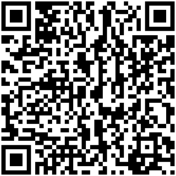

二、請摎底下个歌詞翻做華語：
- 細細个時節，𠊎就愛唱山歌，無麼个會讀書，斯好唱山歌。
華語意思：

- 春夏秋冬，南片北片，恁樣過了十過年。
華語意思：

- 日頭烈烈，到今正知，學唱斯愛煞煞。
華語意思：

- 月光出來，正知自家，當多毋記得。
華語意思：

- 𠊎媽媽好唱歌，𫣆俚斯跈佢唱，你也共下來，大家來唱歌。
華語意思：

